健康管理情報連携の標準化レポート

2018

第1.1版

2018・03・31

一般社団法人PHR協会

目次
1. 健康管理情報連携の標準化の目的 4
2．統合健康管理情報の概要 5
3．健康管理情報交換の標準化 5
3.1 IHE仕様による標準化 6
3.2 標準データ交換様式 6
3.3 可搬型媒体による連携 7
4. 健診情報交換のユースケース 7
4.1 健診依頼 7
4.2 健診結果取得 13
5. 健診データ仕様の標準化 14
5.1 概要 14
5.2 CDA文書のコンテンツ管理 14
5.3 PHR協会健診データ仕様書 15
６. 健診データ仕様を適用したツール実装の試み 17
6.1 実装に至る経緯 17
6.2 実装したCDA変換ツールの概要 18
6.3 実装したシステムの画面イメージ 18
6.3 標準化に関する今後の論点 21
7. 産業保健分野における個人情報保護と安全管理 22
付録１．健診結果データ詳細仕様書 24
1．詳細仕様について 24
2．仕様定義の記法 24
2.1 項目定義表の形式 24
2.2 コード定義表の形式 25
2.3 検査値の範囲テーブルの形式 25
2.4 インスタンス対応テーブルの形式 26
2.5 データ対応テーブルの形式 26
3. 項目定義テンプレート 27
3.1 ヘッダ部項目 27
3.2 ボディ部項目 27
4. コード定義テーブル 27
4.1 コードテーブル 27
4.2 範囲テーブル 27
5. インスタンス対応テーブル 28
5.1 ヘッダ部インスタンス 28
5.2 ボディ部インスタンス 28
6. データ対応テーブル 28
付録A：データ型定義（HL7データ型） 29
付録B：適合性対応表 30

1. 健康管理情報連携の標準化の目的
我が国における労働者の健康管理は、労働安全衛生法のもとに事業者責任で実施されてきた。しかし、職域の一般健康診断は生活習慣病に関する項目が主になっており、事業者責任で実施することへの問題点が指摘されている。また、産業構造は重厚長大産業からサービス産業化により、大規模事業所で勤務する労働者が減少し、さらに、労働力の流動化により、労働者のうち同一事業所内で長期に勤務する割合も減少している。職場環境においては、身体的疾病に加えて、知的労働割合の増加や派遣等の就業構造の変化によるメンタルヘルス不調者が注目され、平成27年12月よりストレスチェック制度が開始された。事業者は、労働者の同意なしには、その結果の閲覧も禁止されている。これらより、労働者の健康管理を主に事業者責任で実施することは困難になった。
さらに、全労働者の約5割は産業医の選任義務のない中小事業所（従業員50人未満）に所属し、残りの約5割は産業医おける嘱託または専属産業医から健康管理に関するサービスを受けており、嘱託産業医は短期間で変わることも多く、健康診断結果を帳票で管理する現状では長期的に効果的なサービスは期待できない。加えて、職場の健康管理のニーズは多様化し、法定の一般健康診断・特殊健康診断等だけでなく、メンタルヘルス不調者の職場復帰やがん、肝炎、脳卒中等で治療中の労働者の就労支援等職場環境および個人の能力や身体的な特性に応じた様々な健康管理が望まれるようになり、職域でも診療情報の共有が必要になる。（事業場規模別労働者数：
（平成22年の出典：http://www.e-stat.go.jp/SG1/estat/List.do?bid=000001038217&cycode=0））
（両立支援の追加発表：http://www.mhlw.go.jp/stf/houdou/0000153215.html）
一方、下水道及び予防注射等の社会基盤整備や医学の発達により、疾病構造は急性感染症が減少し生活習慣病等の慢性疾患が増加していることから、健康維持増進における自己責任の割合が増加している。さらに、医療費の抑制等保険診療の改革が進み、在宅医療が拡大しており、家庭でも自分の健康・医療情報を長期に亘り活用する必要があり、労働者の健康・医療情報を事業所や医療機関のみで維持しても個人の健康保持増進および診療は難しくなっている。

以上のような社会的見地から、個人健康データの連携には、下記が求められ、その展開が期待されている。
- 経年もしくは生涯にわたり、画像や波形情報を含む、個人健康記録情報（PHR）を蓄積し管理できる環境を構築できること。具体的個人健康情報として、各種健康診断結果、医療機関での医療情報に加え、就業情報等を含む（PHR定義参照）。
- 個人が必要と考える相手（勤務先企業への健康状況の法定の報告、健康管理組織による生活情報・健診情報・病歴情報の利活用、治療を受けている医療機関との病歴・家族歴の連携 等々）にのみ、そのPHRを提供でき、提示の仕方は一時的にも継続的にも可能であること（例：入院中のかかりつけ医、産業医による参照 等）
- PHRは国内及び海外であってもPHRを蓄積し、個人が意図した相手や、（読影医や診断医等、結果として）個人が必要とする相手が参照し、診断情報等をPHRに蓄積し、提供できること
- 企業・学校・地域・国等々で、適切な匿名化が可能となり、各レベルの団体の施策への利活用や、医学研究への応用が可能であること。

2．統合健康管理情報の概要

個人健康記録の蓄積のうち、最も大量かつ全国民的に行われているのは健康診断情報である。健康診断（以下、健診）とは、健康管理主体（企業・保険者・地方公共団体 等）の各々が、委託先である健診機関に健診依頼情報を送付し、健診機関は健診を実施し、終了後健康診断の結果を整理・評価・判定し、健康管理主体及び受診者本人に、健診結果を報告・送付する情報である。
特に、職域で行われている健康診断には、一般健康診断（雇入時および定期）および特殊健康診断があり、法的な裏付けがあるところから、受診率が著しく高い。これら大量の個人健康情報に関して、法的には一般健康診断について、事業者は5年間の保存義務がある。また、特殊健康診断のうち、有機溶剤、鉛、四アルキル鉛、特定化学物質（特別管理物質は除く）、高気圧作業は5年間、じん肺健康診断は7年間、特定化学物質（特定特別管理物質を除く。）健康診断、電離放射線健康診断は30年間、石綿健康診断は40年間の保存義務がある。事業者の保存期間を過ぎると破棄されることも予想される。個人の健康情報は、その活用まで考えるとPHR（PHRの定義参照）として永続的保存が必要である。

3．健康管理情報交換の標準化

生涯の個人健康情報を活用し、自らの健康を管理するためには、健診依頼情報と健診結果情報の交換を標準化することが出発点となる。現在、各健康管理主体では、従来の紙での健診成績表（個人票＆一覧表、有所見者一覧表）に加え、デジタル医用画像を含む5年分以上のデジタル媒体の健診結果データを蓄積し活用している。受診者本人が、異なる健診機関で受診した場合や、他健康管理主体に所属していた場合であっても、個人健康情報を標準に則った方式に従うことにより、経年の個人健康情報を適切に活用することが可能になる。さらに、国民の多数の健康情報をこの標準に則った方式で蓄積することにより、その範囲に応じて健康管理に関する知見を得て、その範囲及び、類似の範囲のグループの健康管理に寄与することが可能になる。このような健診における情報交換の標準化の場面を図１に整理した。

４
２
３
１

3.1 IHE仕様による標準化
標準化の問題を解決するためには、関係機関で標準的なデータを日々の活動で共有できる仕組みが求められる。すなわち、多様なベンダのアプリケーションとの連携を行いデータの蓄積を可能とする技術仕様を規定する必要がある。しかしながら、標準的な診療データ仕様の策定は、長年、医療者を巻き込んで国外および国内で進められている。しかし、診療データの複雑性から、まだ標準的な形式で体系的にデータを蓄積する方式が確立されていない。
健診データの施設・機関間の転送および、経年データの共有を実現するには、既存システムを前提にしたデータ連携が不可欠である。さらに、それらのシステム間連携は、マルチベンダーによるデータの横断的な連携の仕組みが必要である。これらのデータ転送、データ共有の仕組みは、すでにIHE統合プロファイルとして基本的な技術要素が議論され、新規規格の作成、既存規格の改良更新が活発になされている。
そこで、健診情報交換の標準化に際しては、国際的な業界標準であるIHE統合プロファイルの既存の技術をベースに検討し、技術仕様を規定することをめざすこととした。健診情報連携に関連するIHE統合プロファイルは、厚生労働省標準規格としても広く普及推進することが推奨されている。

3.2 標準データ交換様式
健診データを相互に利活用するために、IHEでも規格化されているHL７CDA R2の形式を採用する。HL7CDA R2は、HL7で制定された国際的な医療ドキュメントの標準形式である。CDAは、日本国内でも、診療情報提供書や特定健診のデータ交換形式、「健康診断結果報告書規格Ver.1.0」（JAHIS/ 日本HL7協会）２０１５年２月」として標準化されている。
産業保健分野等においては、定期的な健診情報を健康管理活用する観点から、最終的には、PHRを国民の間で確立して、健診・健康管理・医療を結ぶには、医療情報との相互交換の観点から、健診データをCDAフォーマットで交換・蓄積するために、「健康診断結果報告書規格Ver.1.0」を活用することとした。
健診データに必要な情報項目は、対象の健診ごとにそれぞれ異なり多岐にわたる。ただし、既存システムとのデータ連携が重要であるとの観点から、既存データをCSV形式で出力したのち、HL7CDA R２の形式に自動変換する技術を前提にした仕様を定めた。

3.3 可搬型媒体による連携
健診データ交換は「健康診断結果報告書規格Ver.1.0」の標準ではネットワークを前提としているものの、可搬媒体のニーズも想定されるところから、可搬媒体仕様も併せて検討している。
可搬媒体仕様はHL7J-CDA-004 可搬電子診療文書媒体規格による。本規格としてのCDA本文はHL7CDAディレクトリに格納する。 DICOMフォーマットの画像ファイルはDICOMディレクトリに、その他のファイル形式はOTHERに保存し、CDA文書よりリンクを張る。OTHERは任意の名称で複数あっても良い。

4. 健診情報交換のユースケース

4.1 健診依頼
健診情報交換のユースケースは、健康管理主体が、健診機関から健診仕様、健診依頼情報の取得を行う場合に用いられる場合を想定した。
健康管理主体（企業・保険者・地方公共団体等）から健康診断（以下、健診）業務を受託した健診機関側は、健診受託内容等についての打合せで確認された健診の種類、項目、受診予定人数、実施日時、実施場所等の受託条件に基づき、健診の計画・準備に必要なデータの作成にとりかかる。
健診機関側では、健診実施日が近づくと（１か月程度前）、健康管理主体側から受診者ごとに健診を実施するにあたって必要な情報の提出を受けて、健診機関側の健診システムにデータ登録をおこなう。現状では、情報の提出方法はテキストデータによるものが大半で、稀に一覧表など紙によるものもある。データ形式はＣＳＶ形式が大半であるが、レイアウトは健康管理主体側指定または健診機関側指定で様々である。授受方法は、メール添付または郵送記録媒体によるものが大半であり、一部健診機関が提供するウェブ専用画面を使った授受方式もある。

健康管理主体は、健診実施にあたり健診機関に以下の項目を作成し送付する。
＜健診依頼データ項目＞
- 健康管理主体側情報
保険者番号、企業コード、自治体コード
- 受診者職場情報
事業所コード、事業所名称、所属コード、所属名称、特殊健診の同時実施の有無
- 受診者個人情報
氏名、カナ氏名、性別、生年月日、従業員番号、被保険者記号番号、
住所情報（郵便番号・住所）、電話番号、ＦＡＸ番号
- 受診者補足情報
個人情報変更情報（旧氏名、旧カナ氏名）、前回受診情報、情報取得の有無
- 健診個人結果送付先情報
送付先区分（個人、会社経由）
- 健診種別情報
健康診断の種類コード（定期健康診断・生活習慣病予防健康診断・雇入時健康診断等）、追加オプション検査コード
- 健診種別付属情報
特殊健診取扱物質、指導勧奨項目

情報の授受は一度で確定しない場合が多く、ネゴシエーションが行われる。健診機関側での必須項目チェック、名寄せチェックを通した後、チェックリストをもとに健康管理主体側と確認作業をおこない、その都度データの授受が発生している。
受診者補足情報は、健診機関側の登録チェックの簡素化や健康管理主体側との確認作業の省力化に役立てることができる。また将来的には医療等ＩＤなどのような個人を一意に特定できる項目が追加されることによって、確認作業自体不要なものとなることが期待できる。
現状は健診機関側でデータ登録を締め切った後、受診者数が変更となる場合もあり、当日、予定外の受診者が受診することもある。
本ユースケースでは、健康管理主体が受診者ごとに健診機関に健診を依頼する情報（受診者名簿情報）の授受の際の業務ワークフローに用いられ、当ワークフローに必要な標準規格の使い方を仕様書（テクニカルフレームワーク）にて決定されることで、健康管理主体と健診機関間の情報交換手順の標準化が進み、両者間の煩雑な運用が解消される。
また、健康管理主体側の人事システムや健康管理システムと健診機関側の健診システムが同規格を実装することで、双方がコストと手間をかけずに，マルチベンダーによるセキュアなシステム連携がスムースに実現される。
表１に健診依頼データ項目、表２に健診種別コード表、表３に特殊健診取扱物質コード表、表４に指導勧奨健診コード表を掲げる。

表１ 健診依頼データ項目

 | グループ | 項目 | モード | 最大  ﾊﾞｲﾄ | ﾃﾞｰﾀ形式 | 必須 | 補足
１ | 健康管理主体情報 | 保健者番号 | 数字 | 8 | 固定
 |  | 企業コード | 数字 | 9 | 固定 |  | ＤＵＮＳコード
 |  | 自治体コード | 数字 | 6 | 固定 |  | 都道府県＋市区町村ｺｰﾄﾞ
２ | 受診者職場情報 | 事業所コード | 英数 | 10 | 可変
 |  | 事業所名称 | 漢字 | 30 | 可変 | ○
 |  | 所属１コード | 英数 | 10 | 可変
 |  | 所属１名称 | 漢字 | 30 | 可変
 |  | 所属２コード | 英数 | 10 | 可変
 |  | 所属２名称 | 漢字 | 30 | 可変
 |  | 特殊健診同時実施の有無 | 英数 | 1 | 固定 | ○ | 1)有
３ | 受診者個人情報 | 氏名（姓） | 漢字 | 20 | 可変 | ○
 |  | 氏名（名） | 漢字 | 20 | 可変 | ○
 |  | カナ氏名（姓） | 全角ｶﾀｶﾅ | 20 | 可変 | ○
 |  | カナ氏名（名） | 全角ｶﾀｶﾅ | 20 | 可変 | ○
 |  | 性別 | 数字 | 1 | 固定 | ○ | 1)男 2)女
 |  | 生年月日（西暦） | 数字 | 8 | 固定 | ○
 |  | 従業員番号 | 英数 | 10 | 可変 | ○
 |  | 被保険者記号 | 漢字or英数 | 40 | 可変 | △ | 特定健診・人間ﾄﾞｯｸ必須
 |  | 被保険者番号 | 漢字or英数 | 40 | 可変 | △ | 特定健診・人間ﾄﾞｯｸ必須
 |  | 郵便番号 | 数字 | 7 | 固定 | △ | 報告先:１の場合必須
 |  | 市区町村名 | 漢字 | 20 | 可変 | △ | 報告先:１の場合必須
 |  | 住所１ | 漢字 | 20 | 可変 | △ | 報告先:１の場合必須
 |  | 住所２ | 漢字 | 20 | 可変
 |  | 電話番号 | 数字 | 10 | 固定 | △ | 報告先:１の場合必須
 |  | ＦＡＸ番号 | 数字 | 10 | 固定
４ | 受診者補足情報 | 旧氏名（姓） | 漢字 | 20 | 可変
 |  | 旧氏名（名） | 漢字 | 20 | 可変
 |  | 旧カナ氏名（姓） | 全角ｶﾀｶﾅ | 20 | 可変
 |  | 旧カナ氏名（名） | 全角ｶﾀｶﾅ | 20 | 可変
 |  | 前回健診結果の有無 | 英数 | 1 | 固定 |  | 1)有
 |  | 前回健診実施日（西暦） | 数字 | 8 | 固定
 |  | 画像情報の取得の有無 | 英数 | 1 | 固定 |  | 1)有
 |  | 波形情報の取得の有無 | 英数 | 1 | 固定 |  | 1)有
５ | 健診個人結果送付先情報 | 送付先区分コード | 数字 | 1 | 固定 | ○ | 1)直接個人 2)会社経由
６ | 健診種別情報 | 健診種別コード | 数字 | 5×60 | 固定 | ○ | ＜表２参照＞  OCCURS（反復） 60  ｵﾌﾟｼｮﾝ検査を含む
７ | 健診補足情報 | 特殊健診取扱物質コード | 数字 | 5×30 | 可変 | △ | ＜表３参照＞  健診種別に「有機溶剤健康診断」または「特定化学物質健康診断」があれば必須  OCCURS（反復） 30
 |  | 指導勧奨健診コード | 数字 | 5×5 | 可変 | △ | ＜表４参照＞  健診種別に「指導勧奨健康診断」があれば必須  OCCURS（反復） 5

表２ 健診種別コード表
グループ | 区分コード | 健診種別 | 種別コード
一般健康診断 | 01 | 定期健康診断 | 01001
 |  | 雇入時健康診断 | 01002
 |  | 特定業務従事者健康診断 | 01003
 |  | 海外派遣労働者の健康診断渡航時 | 01004
 |  | 深夜業従事者の自発的健康診断 | 01005
 |  | 労災保険の二次健康診断等給付 | 01006
 |  | 給食従事者の検便 | 01007
特殊健康診断 | 02 | 有機溶剤健康診断 | 02001
 |  | 特定化学物質健康診断 | 02002
 |  | 鉛健康診断 | 02003
 |  | 電離放射線健康診断 | 02004
 |  | じん肺健康診断 | 02005
 |  | 高気圧業務健康診断 | 02006
 |  | 石綿健康診断 | 02007
 |  | 四アルキル鉛健康診断 | 02008
 |  | 酸等取扱い者歯科健康診断 | 02009
 |  | 除染等電離放射線健康診断 | 02010
 |  | 一酸化炭素中毒症健康診断 | 02011
 |  | 指導勧奨健康診断 | 02012
特定健康診査 | 03 | 特定健康診断 | 03001
人間ドック | 04 | 生活習慣予防健康診断（協会けんぽ） | 04001
 |  | 健康保健組合健康診断 | 04002
 |  | 人間ドック（オリジナル） | 04003
オプション検査  （項目は随時追加） | 05 | 胃内視鏡検査（胃カメラ） | 05001
 |  | 乳房Ｘ線検査 | 05002
 |  | 乳房超音波検査 | 05003
 |  | 子宮細胞診 | 05004
 |  | ＰＳＡ検査 | 05005
 |  | 頭部ＭＲＩ検査 | 05006
 |  | 腹部ＣＴ検査 | 05007
 |  | 心臓超音波検査 | 05008
 |  | ： | ：
 |  | ： | ：

表３ 特殊健診取扱物質コード表
（労働安全衛生法施行令 別表第三、別表第六の二より）
グループ | 区分コード | 取扱物質コード | 種別コード
第１類特定化学物質 | 11 | ジクロルベンジジン及びその塩 | 11001
 |  | アルファナフチルアミン及びその塩 | 11002
 |  | 塩素化ビフェニル（PCB） | 11003
 |  | オルト-トリジン及びその塩 | 11004
 |  | ジアニシジン及びその塩 | 11005
 |  | ベリリウム及びその化合物 | 11006
 |  | ベンゾトリクロリド | 11007
第２類特定化学物質 | 12 | アクリルアミド | 12001
 |  | アクリロニトリル | 12002
 |  | アルキル水銀化合物（アルキル基がメチル基又はエチル基である物に限る。） | 12003
 |  | インジウム化合物 | 12004
 |  | エチルベンゼン | 12005
 |  | エチレンイミン | 12006
 |  | エチレンオキシド | 12007
 |  | 塩化ビニル | 12008
 |  | 塩素 | 12009
 |  | オーラミン | 12010
 |  | オルト－フタロジニトリル | 12011
 |  | カドミウム及びその化合物 | 12012
 |  | クロム酸及びその塩 | 12013
 |  | クロロホルム | 12014
 |  | クロロメチルメチルエーテル | 12015
 |  | 五酸化バナジウム | 12016
 |  | コバルト及びその無機化合物 | 12017
 |  | コールタール | 12018
 |  | 酸化プロピレン | 12019
 |  | シアン化カリウム | 12020
 |  | シアン化水素 | 12021
 |  | シアン化ナトリウム | 12022
 |  | 四塩化炭素 | 12023
 |  | 一・四－ジオキサン | 12024
 |  | 一・二－ジクロロエタン（別名二塩化エチレン） | 12025
 |  | 三・三′－ジクロロ‐四・四′－ジアミノジフエニルメタン | 12026
 |  | 一・二－ジクロロプロパン | 12027
 |  | ジクロロメタン（別名二塩化メチレン） | 12028
 |  | ジメチル－二・二－ジクロロビニルホスフェイト（別名DDVP） | 12029
 |  | 一・一－ジメチルヒドラジン | 12030
 |  | 臭化メチル | 12031
 |  | 重クロム酸及びその塩 | 12032
 |  | 水銀及びその無機化合物（硫化水銀を除く。） | 12033
 |  | スチレン | 12034
 |  | 一・一・二・二－テトラクロロエタン（別名四塩化アセチレン） | 12035
 |  | テトラクロロエチレン（別名パークロルエチレン） | 12036
 |  | トリクロロエチレン | 12037
 |  | トリレンジイソシアネート | 12038
 |  | ナフタレン | 12039
 |  | ニツケル化合物 | 12040
 |  | ニツケルカルボニル | 12041
 |  | ニトログリコール | 12042
 |  | パラ－ジメチルアミノアゾベンゼン | 12043
 |  | パラ－ニトロクロルベンゼン | 12044
 |  | 砒(ひ)素及びその化合物（アルシン及び砒(ひ)化ガリウムを除く。） | 12045
 |  | 弗(ふつ)化水素 | 12046
 |  | ベータ－プロピオラクトン | 12047
 |  | ベンゼン | 12048
 |  | ペンタクロルフエノール（別名ＰＣＰ）及びそのナトリウム塩 | 12049
 |  | ホルムアルデヒド | 12050
 |  | マゼンタ | 12051
 |  | マンガン及びその化合物（塩基性酸化マンガンを除く。） | 12052
 |  | メチルイソブチルケトン | 12053
 |  | 沃(よう)化メチル | 12054
 |  | リフラクトリーセラミックファイバー | 12055
 |  | 硫化水素 | 12056
 |  | 硫酸ジメチル | 12057
有機溶剤 | 21 | アセトン | 21001
 |  | イソブチルアルコール | 21002
 |  | イソプロピルアルコール | 21003
 |  | イソペンチルアルコール（別名イソアミルアルコール） | 21004
 |  | エチルエーテル | 21005
 |  | エチレングリコールモノエチルエーテル（別名セロソルブ） | 21006
 |  | エチレングリコールモノエチルエーテルアセテート（別名セロソルブアセテート） | 21007
 |  | エチレングリコールモノ―ノルマル―ブチルエーテル（別名ブチルセロソルブ） | 21008
 |  | エチレングリコールモノメチルエーテル（別名メチルセロソルブ） | 21009
 |  | オルト―ジクロルベンゼン | 21010
 |  | キシレン | 21011
 |  | クレゾール | 21012
 |  | クロルベンゼン | 21013
 |  | 酢酸イソブチル | 21014
 |  | 酢酸イソプロピル | 21015
 |  | 酢酸イソペンチル（別名酢酸イソアミル） | 21016
 |  | 酢酸エチル | 21017
 |  | 酢酸ノルマル―ブチル | 21018
 |  | 酢酸ノルマル―プロピル | 21019
 |  | 酢酸ノルマル―ペンチル（別名酢酸ノルマル―アミル） | 21020
 |  | 酢酸メチル | 21021
 |  | シクロヘキサノール | 21022
 |  | シクロヘキサノン | 21023
 |  | 一・二―ジクロルエチレン（別名二塩化アセチレン） | 21024
 |  | Ｎ・Ｎ―ジメチルホルムアミド | 21025
 |  | テトラヒドロフラン | 21026
 |  | 一・一・一―トリクロルエタン | 21027
 |  | トルエン | 21028
 |  | 二硫化炭素 | 21029
 |  | ノルマルヘキサン | 21030
 |  | 一―ブタノール | 21031
 |  | 二―ブタノール | 21032
 |  | メタノール | 21033
 |  | メチルエチルケトン | 21034
 |  | メチルシクロヘキサノール | 21035
 |  | メチルシクロヘキサノン | 21036
 |  | メチル―ノルマル―ブチルケトン | 21037
 |  | ガソリン | 21038
 |  | コールタールナフサ（ソルベントナフサを含む。） | 21039
 |  | 石油エーテル | 21040
 |  | 石油ナフサ | 21041
 |  | 石油ベンジン | 21042
 |  | テレビン油 | 21043
 |  | ミネラルスピリツト（ミネラルシンナー、ペトロリウムスピリツト、ホワイトスピリツト及びミネラルターペンを含む。） | 21044

表４ 指導勧奨健診コード表
（厚生労働省が通達で健診を実施するように示されているもの）
グループ | 区分コード | 指導勧奨健診コード | 種別コード
指導勧奨健診 | 51 | 紫外線・赤外線 | 51001
 |  | マンガン化合物 | 51002
 |  | 黄りん | 51003
 |  | 有機りん剤 | 51004
 |  | 亜硫酸ガス | 51005
 |  | 二硫化炭素 | 51006
 |  | ベンゼンのニトロ、アミド化合物 | 51007
 |  | 脂肪族の塩化または臭化化合物 | 51008
 |  | 砒素またはその化合物 | 51009
 |  | フェニル水銀化合物 | 51010
 |  | アルキル水銀化合物 | 51011
 |  | クロルナフタリン | 51012
 |  | 沃素 | 51013
 |  | メチレンジフェニルイソシアネート（ＭＤＩ） | 51014
 |  | キーパンチャー（上肢作業健康診断） | 51015
 |  | 都市ガス配管工事（一酸化炭素中毒） | 51016
 |  | 米杉、ネズコ、リョウブまたはラワンの粉じん等 | 51017
 |  | チェーンソー（振動業務健康診断） | 51018
 |  | 地下駐車場（排気ガス） | 51019
 |  | 超音波溶着機 | 51020
 |  | 金銭登録（上肢作業健康診断） | 51021
 |  | チェーンソー以外の振動工具（振動業務健康診断） | 51022
 |  | 引金付工具（上肢作業健康診断） | 51023
 |  | レーザー機器 | 51024
 |  | 半導体 | 51025
 |  | 騒音作業（騒音作業健康診断） | 51026
 |  | 学校給食における業務（上肢・腰部健康診断） | 51027
 |  | ＶＤＴ作業（ＶＤＴ作業健康診断） | 51028
 |  | 石綿取扱い（石綿健康診断） | 51029
 |  | 重量物取扱い、介護（腰痛健康診断） | 51030

4.2 健診結果取得
本ユースケースは、健康管理主体、あるいは受診した個人が健診結果報告を取得する際のものである。
健康管理主体は、依頼した個人ごとの健診結果報告書（個票）及び、健康管理主体向けの健診結果一覧表、有所見者一覧表を健診機関より取得することになる。また個人が健診結果報告書を取得することができる。健診結果報告書の受け取りは、ここでは健康管理主体としているが、例えば、企業向け一般定期健診の健診結果は原則として、企業の安全衛生部門の担当者・産業医･産業看護職等に向けて送付するが、特定健診データとしても活用するため、個票はデジタルデータとして法律（後期高齢者特例法）で定められたデータフォーマットで、企業の安全衛生部門と健保の双方に送付する場合がある。

5. 健診データ仕様の標準化

5.1 概要
健診結果の報告書を電子的に取得するためには、健診データの情報項目の仕様を定義し、健診データにおけるHL7 CDA適用などによる電子化仕様の標準化を行う必要がある。健康診断結果報告書規格Ver.1.0 （日本HL7 協会）を適用して以下の内容を検討した。
・情報項目の仕様定義の形式
・ヘッダ部に記述すべき情報項目の内容
・ボディ部に記述すべき情報項目の内容
・コードテーブル
・検査値の範囲テーブル

以上の仕様定義により、健診データのHL7 CDA仕様の開発、CDA変換定義書の開発に進めることができる。また、CDA作成を自動化するCDA変換ツール（JAHIS技術文書で定義した共通ソフトウェア）での変換定義書と調和する形式で仕様を定義する。
具体的には、CDA変換のために以下のマッピングテーブルを定義した。
・ヘッダ部インスタンス対応テーブル
・ボディ部インスタンス対応テーブル
・データ対応テーブル

5.2 CDA文書のコンテンツ管理
図２は、健診データでのCDA文書のコンテンツ管理の全体イメージである。検討した仕様は、連携情報項目定義に位置づけられ、連携情報項目自体は、医療者が保守、管理すべきものである。この連携情報項目定義に基づきCDA文書の詳細仕様が決定される。

健康診断結果報告書規格
Ver.1.0 日本HL7 協会

図2 CDA文書のコンテンツ管理のイメージ

5.3 PHR協会健診データ仕様書
日本HL7 協会のCDA R2に基づいた「健康診断結果報告書規格Ver.1.0 」に従って、具体的なCDA文書（XML形式のインスタンス）の仕様定義を行った。
ただし、一部の仕様は、実務上のニーズに合わせて変更、拡張がなされている。また、採用するコードテーブルなどは、適宜変更されることを想定している。文書構造は特定健診のフォーマットと相互運用性を持たせる為に以下の構造が規定されている。
本バージョンは、強調表示されたセクションについての実装規約を定めた。
仕様の詳細は、PHR協会健診データ仕様書（2017年度）としてとりまとめている。

ClinicalDocument
(本文)
RecordTarget （受診者情報）
Author
（報告書作成機関情報）
Component
（CDAボディ部）
特定健診検査問診セクション
各種制度に基づく健診セクション
添付文書セクション
検査項目
任意追加セクション
検査結果
Reference
（外部ファイル）
Reference
（外部ファイル）
受診者追加情報セクション
Reference
（外部ファイル）
範囲外
図3 健診データ仕様の対応範囲
<component>
<section>
<code code="01995" codeSystem="2.16.840.1.113883.2.2.1.6.1010"
displayName="添付書類セクション"/>
<title>添付書類</title>
<text>
<!—添付書類の内訳を列挙しても良い。-->
</text>
<!-- 1つ以上の検査ごとのentryの繰り返し-->
<entry>
<observation>
<code ... />
<!--1つ以上の添付書類ファイル単位ごとのreferenceの繰り返し-->
<reference>
...
</reference>
</observation>
</entry>
<entry>
...
</entry>
...
</section>
</conponent>

図4 添付書類セクションの形式の例

６. 健診データ仕様を適用したツール実装の試み

6.1 実装に至る経緯
5章に述べた仕様検討に併せて、健診健康管理情報を交換し・PHRとして蓄積するための検討を進めている。健診結果の多くはCSVデータで記述されているが、これを「健康診断結果報告書規格V1.0」を基本とした標準仕様に変換する具体的な実装の試みに、複数の健診機関の技術者や産業医が参加し、HL7に詳しいベンダ等が協力している。

実装実験の概要は、以下のとおりである。
- 健診機関が健診結果の情報（CSV形式）・医用画像（DICOM形式）・波形情報（MFER形式）を「健康診断結果報告書規格V1.0」を基本とした健診データ標準に変換し、アップロード（IHE XDS統合プロファイルによる）。
- サーバ側での健診データの保管管理（IHE XDS統合プロファイルによるレジストリ、レポジトリによる）。
- 企業の産業医が、必要なときに健診データをダウンロード（IHE XDS統合プロファイルによる）。
- 健診結果情報・医用画像・波形情報などの表示と産業医による就業判定等の入力（FileMakerProなどのアプリによる）。
- 就業判定等を追加後、サーバにアップロードする（IHE XDS統合プロファイルによる）。

このような一連の業務の実証試験を行うことにより、健診データ標準による健康管理のためのPHRデータの試験環境に近づける。
今期は、上記CDAサーバをPHR（Personal Health Record）として、健診機関等で実証実験サイトを維持運用し、健診・健康管理の多様なニーズにこたえるべく、テスト環境を確立した。

6.2 実装したCDA変換ツールの概要
健診結果データ詳細仕様書は、CDA変換ツールがCSV形式データをCDA文書へ変換する時に使用する各種テーブルを定義している。健診結果データ詳細仕様書は、CDAヘッダ部（header）の変換に使用する定義とCDAボディ部（body）の変換に使用する定義に大別される。さらに各々、CDAで使用するコード系を定義したcodetable、CDAの構造仕様を定義したtemplate、CDAの各項目の仕様を定義したinstanceに分かれる。これらは、codetable、header-template、header-instanceとrangetable、body-template、body-instanceと呼び、計６つのテーブルで構成する。
さらに、入力のCSVデータを簡易XML形式で取り込むための対応テーブルDATAを設けている。DATAは、施設ごとに個別に定義をすることが可能である。
codetableは、CDA書式仕様書に定義されているCDAヘッダ部及びボディ部で使用する選択可能なコード値やコード値の名称を定義する。さらに、そのコード値のコード系の名称やコード系を識別するOIDなどを定義する。
header-templateは、CDAのヘッダ部のsectionに対応した構造仕様やsection-entry名、その出現順、多重度などを定義する。
header-instanceは、header-templateの各項目に対し、その項目の中で使用する固定の値、又は簡易書式健診データ（可変値）との対応関係を定義する。この定義は、header-templateの構造仕様ごとに行う。
また、body-template、body-instanceに定義する項目は、それぞれheader-template、header-instanceとほぼ同様である。

6.3 実装したシステムの画面イメージ
 | 業務の流れ | 操作者 | 画面イメージ例
① | 健診データをアップロード | 健診機関 | 図5 縦型CSVデータ形式  図6 横型CSVデータ形式
② | 健診データを標準CDAに変換 | 健診機関 | 図7 変換されたCDAドキュメント
③ | 変換した標準CDAをレジストリに登録 | 健診機関 | 図8 CDAドキュメントの表示、レジストリ登録
④ | レジストリを検索、標準化された健診データをダウンロード | 企業の産業医 | 図9 レジストリ検索・閲覧
⑤ | 就業判定等を追加後、サーバに再アップロード | 企業の産業医

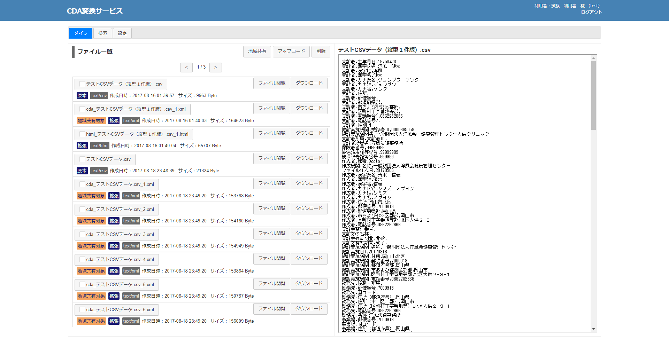
図5 縦型CSVデータ形式
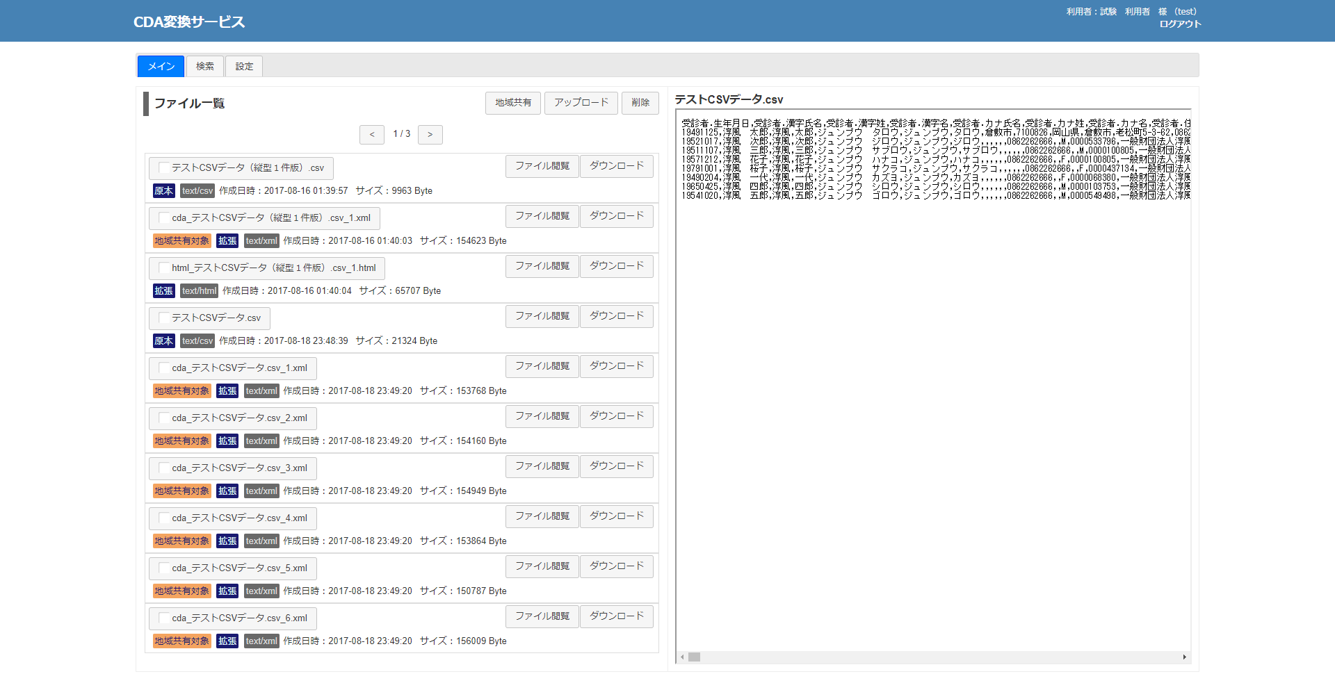
図6 横型CSVデータ形式

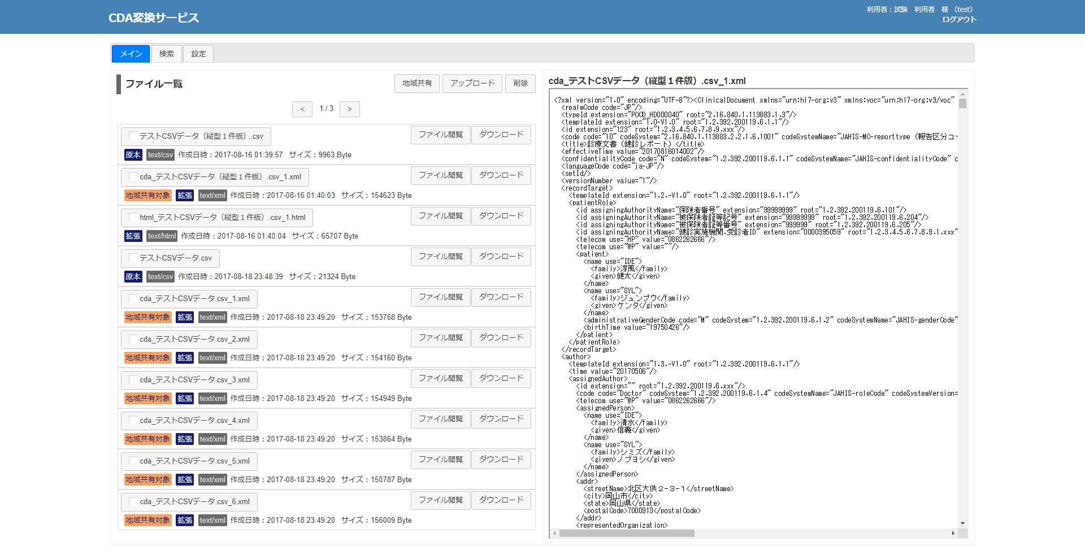
図7 変換されたCDAドキュメント

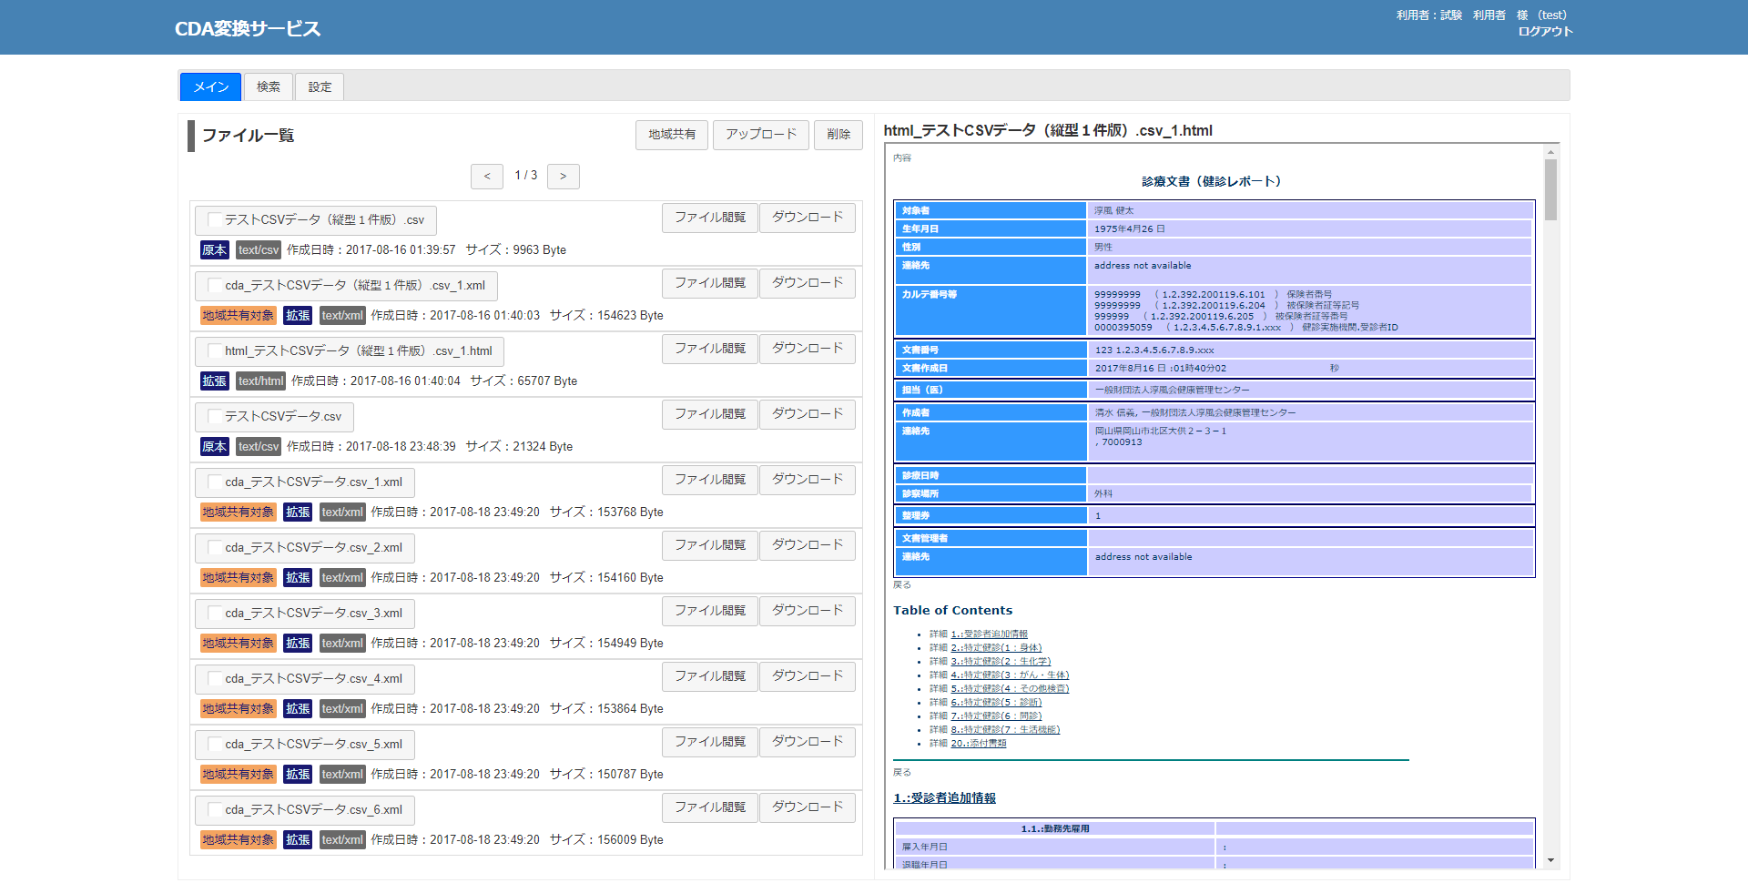
図8 CDAドキュメントの表示、レジストリ登録

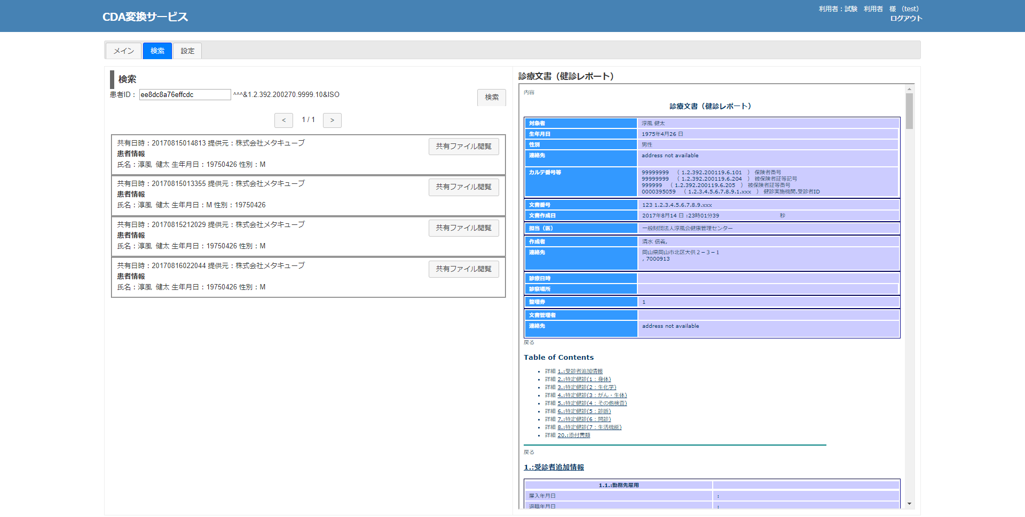
図9 レジストリ検索・閲覧

6.3 標準化に関する今後の論点
日本 HL7 協会 健康診断結果報告書規格 ( Ver.1.0 ) について、関係組織との調整が必要である。ここでは、今後の規格調整に関する論点をまとめる。
CDA規格は、適用範囲が汎用であり、構文的にも意味的にも仕様にあっていても、XML表現は、一意にはならない。そのため、実装によりさまざまな表現の揺れが生じる。アプリケーションの負担をできるだけ軽くするために、これらの表現の揺れを可能な限り避けるためには、合意した仕様でインスタンスを自動生成する枠組みが望まれる。その上で、ＣＤＡ実装仕様の作成には、関係者が抱えている問題を持ち寄り関係者間でハーモナイゼーションを行う必要がある。
なお、関係者は、図10～12のように分類される。具体的には、下記のような連携が必要である。
①関係者による仕様調整会議の開催
②実装技術に対するベンダ間での情報共有
③実装例、課題の共有及び問題解決へのアクション
図10 CDAコンテンツ管理の体制、役割分担の考え方

図11 CDAコンテンツ要件管理の体制、役割分担の考え方

図12 テンプレート管理、保守の体制、役割分担の考え方

7. 産業保健分野における個人情報保護と安全管理
なお、個人情報保護法に関係する産業保健スタッフの業務として、労働者の健康管理時に発生する健康情報（健康診断結果に基づく保健指導、長時間労働者や高ストレス者に対する面接指導における診察所見、事業者への意見書・報告書等）の取り扱いがある。産業保健スタッフが個人情報を取り扱う場合、日本産業衛生学会産業保健専門職の倫理指針、産業医の倫理ガイダンス等に従って行動すべきであるが、実際の産保健現場では、面接指導に使われる個室を準備できない、適切なセキュリティ対策なしに産業医が健診結果を個人のパソコンで管理していることが散見される。さらに、産業医契約書に個人情報保護法に関係する項目が含まれていないことも多い。これらは、２０１７年５月３０日から施行の改正個人情報保護法では、制約がさらに厳しくなる。
産業保健現場での個人情報の漏洩を防止するためには、改正個人情報保護法およびコンピュータセキュリティに関する一定の規準が必要であり、今後、PHR協会にて併せて検討を進める。

付録１．健診結果データ詳細仕様書

1．詳細仕様について
健診結果データ詳細仕様については、別途Excelファイルで管理・保守し適切な版管理の下で公開される。ここでは、仕様定義の記法を記載する。

2．仕様定義の記法

2.1 項目定義表の形式

項目 |  | 内容
L1 |  | 大項目番号（レベルＬ１）
L2 |  | 中項目番号（レベルＬ２）
L3 |  | 小項目番号（レベルＬ３）
item-displayName |  | 項目名称
value-type |  | データ型（ＨＬ７データ型） 付録Ａを参照。
unit |  | 値の単位を指定
C1: value-code |  | 値がコード値をとるときに、コードテーブルの番号（レベルＬ１の番号）を指定する
C2: qualifier-code |  | 主に項目を修飾する限定コードで使用する。  コードテーブルの番号（レベルＬ１の番号）を指定する。
C3: site-code |  | 主に項目を修飾する部位コードで使用する。  コードテーブルの番号（レベルＬ１の番号）を指定する。
C4: range-code |  | 主に項目の検査値の範囲テーブルを指定するコードで使用する。  コードテーブルの番号（レベルＬ１の番号）を指定する。
C5: item-code1 |  | 主にセクションのコードで使用する。  コードテーブルの番号（レベルＬ１の番号）を指定する。
extension |  | C５の枝番号を指定する。
C6: item-code2 |  | 主に検査コードとして使用する。
template-type |  | CDAに変換する際のテンプレートタイプを指定する。

（具体例）
L1 | L2 | L3 | item-displayName | value-type | unit | C1:  value-code | C2:  qualifier-code | C3:  site-code | C4:  range-code | C5  item-code1 | extension | C6:  item-code2 | template-type
1 |  |  | 文書情報 |  |  |  |  |  |  |  |  |  | header0
1 | 1 |  | title
1 | 2 |  | タイプID |  |  |  |  |  |  |  |  |  | typeId
1 | 3 |  | 報告区分
1 | 4 |  | 有効日 | TS |  |  |  |  |  |  |  |  | effectiveTime
1 | 5 |  | 守秘レベル | CD |  |  |  |  |  |  |  |  | confidentialityCode

2.2 コード定義表の形式

項目 | 内容
 | 1行目 | 2行目以降
L1 | 大項目番号（レベル１） | 大項目番号（レベル１）
L2 | 不使用 | 中項目番号（レベル２）
L3 | 不使用 | 不使用
item-value-displayName | コード系の名称 | 不使用
value-codesystem | コード系のOID | 項目値
displayName | コード系の表示名 | コード値に対する表示名
codeSystemVersion | バージョン | 不使用

（具体例）
L1 | L2 | L3 | item-value-displayName | value-codesystem | displayName | codeSystemVersion
1 |  |  | コード定義セクション名称 | 2.16.840.1.113883.2.2.1.6.5040 | JAHIS-MC-section-definition
1 | 1 |  |  | 1000 | 検査区分コード定義
1 | 2 |  |  | 1001 | 検査区分判定コード定義
1 | 3 |  |  | 1010 | シェーマ定義
1 | 4 |  |  | 1020 | 問診項目コード定義
1 | 5 |  |  | 1021 | 問診結果コード定義
1 | 6 |  |  | 1022 | 問診セクションコード定義
1 | 7 |  |  | 1030 | 追加健診項目コード定義
1 | 8 |  |  | 1031 | 追加健診項目結果コード定義
1 | 9 |  |  | 9001 | その他項目コード定義
1 | 10 |  |  | 9002 | その他項目結果コード定義

2.3 検査値の範囲テーブルの形式
項目 |  | 内容
L1 |  | 大項目番号（レベルＬ１）
L2 |  | 中項目番号（レベルＬ２）
L3 |  | 小項目番号（レベルＬ３）
item-disｈplayName |  | 項目名称
item-id |  | 項目識別子
unit |  | 値の単位を指定
Genderｇｇ |  | 性別
low |  | 下限値
high |  | 上限値
version |  | バージョン

（具体例）
L1 | L2 | L3 | item-displayName | item-id | unit | gender | low | high | version
1 |  |  | 白血球数 | WBC | 10e3/μL
1 | 1 |  |  |  |  | M | 3.5 | 9.1 | 1
1 | 2 |  |  |  |  | F | 3.5 | 9.5 | 1
1 | 3 |  |  |  |  | M/F | 3.3 | 8.6 | 2
2 |  |  | 赤血球数 | RBC | 10e6/μL
2 | 1 |  |  |  |  | M | 4.27 | 5.58 | 1
2 | 2 |  |  |  |  | F | 3.75 | 5.14 | 1
2 | 3 |  |  |  |  | M | 4.35 | 5.55 | 2
2 | 4 |  |  |  |  | F | 3.86 | 4.92 | 2
3 |  |  | ヘモグロビン | Hb | g/dL
3 | 1 |  |  |  |  | M | 13.6 | 17.2 | 1
3 | 2 |  |  |  |  | F | 10.6 | 15.4 | 1
3 | 3 |  |  |  |  | M | 13.7 | 16.8 | 2
3 | 4 |  |  |  |  | F | 11.6 | 14.8 | 2

2.4 インスタンス対応テーブルの形式
項目 |  | 内容
L1 |  | 大項目番号（レベルＬ１）
L2 |  | 中項目番号（レベルＬ２）
L3 |  | 小項目番号（レベルＬ３）
Sequence |  | 項目を繰り返す場合、順番を指定
text |  | テンプレートのtext eに対応する値または変数＜ｘｘｘｘｘ＞を指定
C1-value1 |  | テンプレートのC1: value-codeに対応する値または変数＜ｘｘｘｘｘ＞を指定
C2-value2 |  | テンプレートのC2: qualifier-codeに対応する値または変数＜ｘｘｘｘｘ＞を指定
C3-qualifier-code |  | テンプレートのC3: site-codeに対応する値または変数＜ｘｘｘｘｘ＞を指定
C4-targetSiteCode |  | テンプレートのC4: range-codeに対応する値または変数＜ｘｘｘｘｘ＞を指定
C5-referenceRangeCode |  | テンプレートのC5: item-code1に対応する値または変数＜ｘｘｘｘｘ＞を指定
C6-extension |  | テンプレートのC6: item-code2に対応する値または変数＜ｘｘｘｘｘ＞を指定

（具体例）
L1 | L2 | L3 | Sequ  ence | text | C1-  value1 | C2-  value2 | C3-  qualifier-code | C4-  target  SiteCode | C5-  reference  RangeCode | C6-  extension
1 |  |  |  | 文書情報
1 | 1 |  |  | <CDA_hLV_1.1>
1 | 1 | 1 |  | 健診レポート
1 | 1 | 2 |  |  | <ルート.ID> | 1.2.3.4.5.6.7.  8.9.xxx | <ルート.コード体系の名称>
1 | 1 | 3 |  |  | <ルート.報告区分>
1 | 1 | 4 |  |  | N
1 | 1 | 5 |  |  | ja-JP
1 | 1 | 6 |  |  | <サブid> | <サブid-oid>
1 | 1 | 7 |  |  | <バージョン番号>

2.5 データ対応テーブルの形式
項目 |  | 内容
DATA |  | nameで指定した項目の値を指定。Xpathの指定がない場合、この値が有効となる。
name |  | インスタンス対応表で使われた項目名＜ｘｘｘｘｘ＞のｘｘｘｘｘに対応する名前を指定する。
sequence |  | 項目が繰り返す場合の値の順番を指定する。
xpath |  | 入力ファイル中の該当するデータの位置を指定。CSVデータファイルは簡易XML形式に変換する。
conversion |  | 値変換のための識別情報を格納。詳細な仕様は個別に定義する。

（具体例）
DATA | name | sequence | xpath | conversion
123 | ルート.ID | 1
PHR協会 | ルート.コード体系の名称 | 1
20150414 | ルート.有効日 | 1
10 | ルート.報告区分 | 1
1 | サブid | 1
1.2.3.4.5.6.7.8.9.xxx | サブid-oid | 1
1 | バージョン番号 | 1
 | 受診者.職業、趣味 | 1 | /RECORD/DATA[@name="職種"]
 | 受診者.生年月日 | 1 | /RECORD/DATA[@name="生年月日"]
 | 受診者.漢字氏名 | 1 | /RECORD/DATA[@name="漢字氏名"]
 | 受診者.漢字姓 | 1
 | 受診者.漢字名 | 1
 | 受診者.カナ氏名 | 1 | /RECORD/DATA[@name="カナ氏名"]
 | 受診者.カナ姓 | 1
 | 受診者.カナ名 | 1

3. 項目定義テンプレート

3.1 ヘッダ部項目
「健診データ maptable25- yyyymmdd.xlsx」のheader-templateシート を参照

3.2 ボディ部項目
「健診データ maptable25- yyyymmdd.xlsx」のbody-template シートを参照

4. コード定義テーブル

4.1 コードテーブル
「健診データ maptable25-yyyymmdd.xlsx」のcodetable シートを参照

4.2 範囲テーブル
「健診データ maptable25- yyyymmdd.xlsx」のrangetable シートを参照

5. インスタンス対応テーブル

5.1 ヘッダ部インスタンス
「健診データ maptable25-yyyymmdd.xlsx」の header-instanse シートを参照

5.2 ボディ部インスタンス
「健診データ maptable25-yyyymmdd.xlsx」の body-instanse シートを参照

6. データ対応テーブル

「健診データ maptable25-yyyymmdd.xlsx」のDATA シートを参照

付録A：データ型定義（HL7データ型）

データ型 | 名称 | 説明
AD | Postal Address 住所 | 住所を表すデータ型。郵便番号、都道府県、市区群町村、番地などの複数要素から構成される。
BL | Boolean | 論理値を表すデータ型。真偽二価の論理の値を持ちます。値は真か偽を取りえるか、あるいは、他の値として、NULLである可能性もあります。
CD | 概念記述子 | 概念記述子は、通常、コード系で定義されたコードを与えることによりすべての概念を表現する。概念記述子は、コード化および（1つ以上の）他の異なるコード系への変換のための基礎を提供するオリジナルテキスト、又は、フレーズを含むことができる。また概念記述子は、限定子を含むことができる。例えば、”left foot”の概念は、主コード”FOOT”および限定子”LEFT”からなり、後置型の用語として作られる。特別な場合、概念記述子は、その概念を記述するオリジナルのテキストだけがあれば、コードを含む必要はない。
CE | Coded with Equivalents | コード化値（CV）および、（オプションとして）、同じ概念を識別する他のコード系のコード値をもつコード化されたデータ。代替のコードが存在するときに使用される。
 | 対等コード値
CV | Coded Value | コード、コードシステム、任意の表示名称とオリジナルテキストにより特定されるコード化データ。他のデータ型の特性タイプとしてのみ使用されます。
 | コード値
II | Instance Identifier | あるもの、又はオブジェクトを一意に識別する識別子。例えば、HL7RIMオブジェクトに対するオブジェクト識別子、診療録番号、指示識別子、サービスカタログ項目識別子、自動車識別番号（VIN）などである。インスタンス識別子は、ISOオブジェクト識別子をもとに定義される。将来は、グローバルに一意な識別子（GUID）が、アプリケーションでのインスタンス識別子としてのrootとして使用されるようになる。
 | インスタンス識別子
IVL_TS | Interval Timestamp | 一組の時刻印の連続的な価値。一般的な間隔データ型は、ある一時点での時刻間隔を定めます。しかしながら、このセクションで指定される、若干の特別な考慮すべき問題が時刻の間隔の文字表現とある一時点での時刻間隔の変換について存在します。
 | 時刻間隔
ON | Organization Name | エンティティが組織である場合に使用されるエンティティ名称。組織名称として、"Health Level Seven, Inc."といった組織名は、型を持たない名称部、接頭語、接尾語、デリミタのみから構成されます。
 | 組織名称
PN | Person name | 人に対する名前。名前の構成要素（part）の列。Family（姓）、givened（名）など。名前のpartは、エンティティ名のpartの制限である。人名に適用できるエンティティ名のpartの限定子を利用することができる。エンティティ名の構造は、人名の形式で、ほとんど決定される。制限がつくことは少ない。このデータ型は混合コンテンツである。
 | 人名
PQ | Physical Quantity 物理量 | 計測の結果を表現する単位次元をもつ量。
REAL | Real Number | わずかな数。量が計られるか、推定されるか、他の実数から計算されるときはいつでも、典型的に使用されます。典型的代表は小数です、そこで、かなりの十進数の桁は精度として知られています。
 | 実数値
ST | Character String | 文字列は、テキストのデータを表すデータ型である。主に、機械処理を意図したものである。（例えば、ソーティング、問い合わせ、指標など）。名前、シンボル、及び形式的な式などに使用される。
 | 文字列
TEL | Telecommunication Address | 電話回線で媒介されるリソースに対する、電話番号（音声、又はFAX）、e-mailアドレス、または、他の番地。番地はさらに、時間と目的に合わせて、どのアドレスを使うか決定するため、time（利用時間）の定義とuse（利用目的）のコードで限定されたURL（Universal Resource Locator）として定義される。
 | 電信アドレス
TS | Timestamp 時刻 | 時間の軸で、時刻を特定する量。時刻は、通常、カレンダーの表現である。
ＵＲｌ | Universal Resource Identifier | リソースのアドレス。

付録B：適合性対応表

章 | タイトル | 頁 | 適合性 | 備考
 | はじめに | 1 | ―
1. | 目的および範囲 | 4 | ―
1.1. | 目的 | 4 | ―
1.2. | 範囲 | 4 | ―
2. | 引用規格および用語 | 4 | ―
2.1. | 引用規格 | 4 | ―
2.2. | 用語と定義 | 5 | ○
2.2.1. | 参照情報モデル（RIM : Reference Information Model） | 5 | ○
2.2.2. | 情報化メッセージ詳細モデル（R-MIM: Refined Message Information Model） | 5 | ○
2.2.3. | 階層的メッセージ記述（HMD：Hierarchical Message Description） | 5 | ○
2.2.4. | 報告・提出・提供 | 5 | ○
2.2.5. | 検査区分 | 6 | ○
2.3. | 記号及び略語 | 6 | ○
3. | 概要 | 7 | ―
3.1. | 文書構造 | 7 | ○
3.2. | 健康診断結果報告書の構成 | 8 | ○
3.2.1. | CDA ヘッダ部 | 8 | ○
3.2.2. | CDA ボディ部 | 8 | ○
3.2.3. | 名前空間 | 8 | ○
3.3. | 健康診断結果報告書の識別 | 8 | ○
3.3.1. | 報告区分コード | 8 | ○
3.3.2. | 健診プログラムサービスコード | 9 | ○
3.3.3. | 健康診断結果記述セクション識別コード | 9 | ○
3.3.4. | ヘッダ部報告区分コードとボディ部セクション識別コードとの関係 | 11 | ○
3.4. | OIDについて | 13 | ○
4. | 記述規格 | 13 | ○
4.1. | ヘッダ記述要素 | 13 | ○
4.2. | ヘッダ部定義 | 14 | ○
4.2.1. | XML定義 | 14 | ○
4.2.2. | ルート定義 | 14 | ○
4.2.3. | 受診者情報（recordTarget） | 17 | ○
4.2.4. | 提供先（informationRecipient） | 26 | ○
4.2.5. | 健康診断結果報告書作成者（ファイル作成者）（author） | 26 | ○
4.2.6. | 文書管理責任組織（custodian） | 30 | ○
4.2.7. | 受診券情報と保険者（participant） | 31 | ○
4.2.8. | 健診実施情報（documentationOf） | 32 | ○
4.2.9. | その他情報 | 37 | ○
4.3. | ボディ部定義 | 38 | ○
4.3.1. | ボディ部の開始 | 39 | ○
4.3.2. | セクション概要 | 39 | ○
4.3.3. | 検査・問診項目記述の為の基本要件 | 42 | ○
(1) | セクション部仕様 | 42 | ○
(2) | テキスト部（説明ブロック）仕様 | 43 | ✖
(3) | エントリ部仕様 | 46 | ○
4.3.4. | 検査・問診項目記述の為の拡張要件 | 65
(1) | 検査区分ごとに判定を記述したい場合 | 65
(2) | 検査項目ごとにシェーマや画像を直接リンクさせ報告する場合 | 70 | ○
4.3.5. | 画像等を添付書類セクションを利用して一括提供する場合 | 74 | ○
4.3.6. | 総合判定の記述 | 79
4.3.7. | 人間ドック等における問診票の記述 | 80
4.3.8. | 労働安全衛生法に基づく健康診断の結果報告 | 80
4.3.9. | がん検診の結果報告 | 80
4.3.10. | 健診結果報告書がPDF文書の場合 | 83
4.3.11. | 各施設で定義したコード表の記述 | 84
4.4. | 電子署名 | 87
4.5. | 暗号化 | 87
4.6. | 可搬媒体 | 87
4.7. | オンライン伝送 | 88
4.8. | 健康診断結果報告書の表示 | 88
Appendix 1 | 特定健診コードへの項目追加 | 89
Appendix 2 | 検査区分セクションコード表 | 90
Appendix 3 | 検査区分別判定区分コード表 | 92
Appendix 4 | シェーマ等添付項目コード表 | 94
Appendix 5 | 受診者追加情報 | 95
A.5.1. | 勤務先情報 | 95
A.5.2. | 事業場情報 | 96
Appendix 6 | 人間ドックおよび労安法等に基づく健康診断結果の記述 | 98
A.6.1. | 人間ドック | 98
A.6.2. | 労働安全衛生法等に基づく健康診断 | 98
A.6.2.1. | 受診者追加情報 | 98
A.6.2.2. | 一般健康診断 | 98
A.6.2.2.1. | 雇入時健康診断 | 98
A.6.2.2.2. | 定期健康診断 | 99
A.6.2.3. | 特殊健康診断（労働安全衛生法によるもの） | 99
A.6.2.3.1. | 共通項目 | 99
A.6.2.3.2. | 個別項目 | 103
A.6.2.3.2.1. | 有機溶剤健康診断 | 103
A.6.2.3.2.2. | 鉛健康診断 | 108
A.6.2.3.2.3. | じん肺健康診断 | 111
A.6.2.3.2.4. | 石綿健康診断 | 130
A.6.2.3.2.5. | 電離放射線健康診断 | 137
A.6.2.3.2.6. | 高気圧業務健康診断 | 142
A.6.2.3.2.7. | 四アルキル鉛健康診断 | 144
A.6.2.3.2.8. | 特定化学物質健康診断個人票 | 147
Appendix 7 | 人間ドック問診票の記述例 | 148
Appendix 8 | 健康診断結果報告書に使用するOID表 | 160

―以上―

